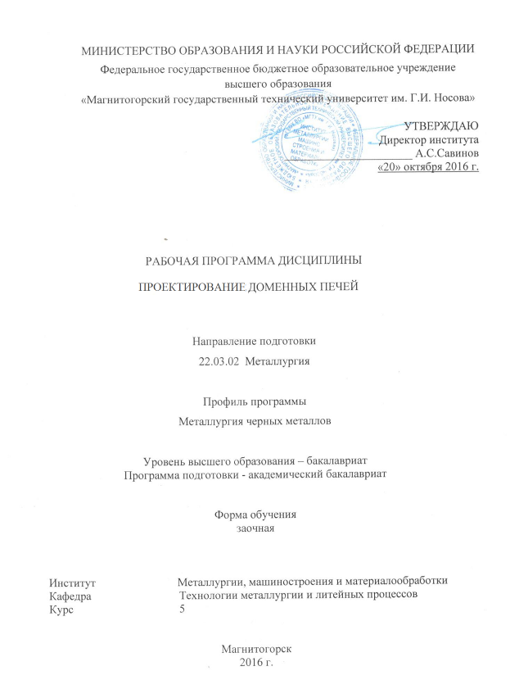
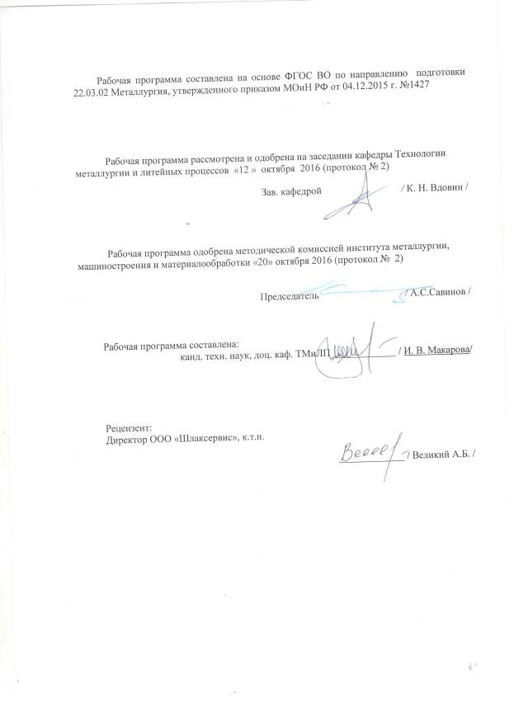

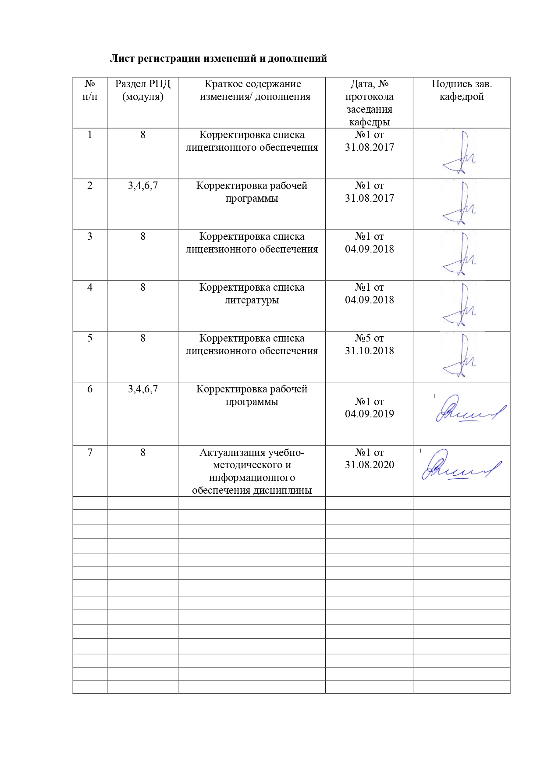
1 Цели освоения дисциплины

Цель освоения дисциплины «Проектирование доменных печей» является формирование у студентов представлений об основных принципах проектирования предприятий, зданий и сооружений, общем устройстве доменной печи, о методах выполнения конструкторских расчетов.

2 Место дисциплины в структуре образовательной программы
подготовки бакалавра
Дисциплина Проектирование доменных печей входит в дисциплины по выбору образовательной программы.
Успешное усвоение материала предполагает знание студентами основных положений следующих дисциплин:
- Математика;
- История металлургии / История техники;
- Основы металлургического производства;
- Начертательная геометрия и инженерная графика;
- Теория, технология и автоматизация доменного процесса / Выплавка стали в конвертерах;
Знания (умения, владения), полученные при изучении данной дисциплины будут необходимы при прохождении итоговой государственной аттестации и при подготовке и защите выпускной квалификационной работы.

3. Компетенции обучающегося, формируемые в результате освоения дисциплины и планируемые результаты обучения

В результате освоения дисциплины «Проектирование доменных печей» обучающийся должен обладать следующими компетенциями:
Структурный  элемент  компетенции | Планируемые результаты обучения
ПК-3 - готовностью использовать физико-математический аппарат для решения задач, возникающих в ходе профессиональной деятельности
Знать | - элементы начертательной геометрии и компьютерной графики, программные средства компьютерной графики  - основные методы расчётов основных конструкционных узлов;  - основные методы исследований, используемых в проектировании доменных печей
Уметь | - выполнять производственные и технологические расчеты  - работать с современными программными средствами расчета различных конструкций
Владеть | - навыками работы с современными программными средствами подготовки конструкторской документации,  - -начальными навыками компьютерной графики
ПК-11 - готовностью выявлять объекты для улучшения в технике и технологии
Знать | - устройство доменной печи и ее технические характеристики;  - основные соотношения размеров отдельных частей профиля доменной печи;  - основные соотношения размеров отдельных частей профиля доменной печи, принципы и параметры, влияющие на ТЭП металлургических процессов
Уметь | - формулировать ограничения и пределов управляемости отдельных технических компонентов;  - выявлять достоинства и недостатки в конструкции  - распознавать эффективное решение от неэффективного;
Владеть | - методами повышения стойкости элементов конструкции;  - навыками и методиками обобщения результатов решения, экспериментальной деятельности;  - способами оценивания значимости и практической пригодности полученных результатов
ПК-12 - способностью осуществлять выбор материалов для изделий различного назначения с учетом эксплуатационных требований и охраны окружающей среды
Знать | - требования стандартов и технических условий при проектировании;  - основные принципы подбора огнеупорных изделий и материалов для выполнения огнеупорной кладки в различных зонах рабочего пространства.
Уметь | - идентифицировать на основании маркировки конструкционные и эксплуатационные материалы и определять возможные области их применения, выполнять чертежи деталей и элементов конструкций;
Владеть | - навыками поиска информации и определения физических и физико-механических свойств материалов, используемых в различных конструкциях доменной печи;

4 Структура и содержание дисциплины

Общая трудоемкость дисциплины составляет 6 зачетных единиц, 216 акад. часов, в том числе:
- контактная работа – 35,6 акад. часов:
  - аудиторная – 30 акад. часов;
  - внеаудиторная – 5,6 акад. часов
- самостоятельная работа – 171,7 акад. часов;
- в форме практической подготовки – 2 часа;
- подготовка к экзамену – 8,7 акад. часа
- курсовой проект

Раздел /тема  дисциплины | Курс | Аудиторная  контактная работа  (в акад. часах) |  |  | Самостоятельная работа (в акад. часах) | Вид самостоятельной работы | Формы текущего контроля успеваемости и промежуточной аттестации | Код и структурный элемент компетенции
Раздел /тема  дисциплины | Курс | лекции | лаборат. занятия | практич. занятия
1 Проектирование профиля доменной печи
1.1 Понятие профиля доменной печи, функции элементов профиля. | 5 | 1 | - | - | 23 | Поиск дополнительной информации по теме "Изменения размеров и очертаний профиля в процессе эволюции доменного процесса" | Отчеты | ПК-3 – зув;  ПК-11 – зув;  ПК-12 – зув
1.2Рациональные размеры и очертания. | 5 | 1 | - | 4/2 | 30 | Поиск дополнительной информации по теме "Влияние размеров и очертания профиля на работу доменных печей".  Выполнение расчета профиля курсового проекта | Отчет о выполнении расчета профиля курсового проекта  Выполнение контрольной работы №1 | ПК-3 – зув;  ПК-11 – зув;  ПК-12 – зув
Итого по разделу |  | 2 |  | 4/2 | 53
2 Проектирование огнеупорной кладки доменной печи
2.1 Разрушающие факторы, действующие на футеровку доменной печи. Фундамент доменной печи | 5 | 1 | - | - | 23 | Поиск дополнительной информации по теме" Виды огнеупоров, использующихся при выкладке футеровки доменной печи, общие требования к огнеупорным материалам" | Отчеты | ПК-3 – зув;  ПК-11 – зув;  ПК-12 - зув
2.2 Лещадь доменной печи. Разгар лещади. Особенности выкладки огнеупорной футеровки лещади и горна. Толщина шва. Зумпф. | 5 | 2 | - | 5/2 | 30 | Поиск дополнительной информации по темам "Особенности службы футеровки лещади", "Кампания печи", "Современные мировые тенденции по выкладке лещади", "Способы повышения стойкости лещади"  Выполнение расчета футеровки лещади курсового проекта | Отчеты  Отчет о выполнении расчета футеровки лещади курсового проекта | ПК-3 – зув;  ПК-11 – зув;  ПК-12 – зув
2.3 Горн доменной печи. Особенности выкладки огнеупорной футеровки горна. | 5 | 2 | - | 4/1 | 23 | Поиск дополнительной информации по темам: "Назначение, особенности службы, глубина зумпфа", "Особенности выкладки огнеупорной футеровки зумпфа", "Особенности выкладки огнеупорной футеровки горна".  Выполнение расчета футеровки горна курсового проекта | Отчеты.  Отчет о выполнении расчета футеровки горна курсового проекта | ПК-3 – зув;  ПК-11 – зув;  ПК-12 – зув
2.3 Особенности службы футеровки заплечиков, распара и шахты. Толщина футеровки заплечиков, распара и шахты. . Колошниковая защита | 5 | 2 | - | 5/1 | 23 | Поиск дополнительной информации по темам: "Тонкостенные и толстостенные заплечики. Достоинства и недостатки", "Типы колошниковых защит"  Выполнение расчета футеровки заплечиков, распара, шахты и колошника курсового проекта | Отчеты.  Отчет о выполнении расчета футеровки заплечиков, распара, шахты и колошника курсового проекта.  Выполнение контрольной работы №2 | ПК-3 – зув;  ПК-11 – зув;  ПК-12 - зув
Итого по разделу |  | 7 |  | 14/4 | 99
2 Вспомогательные элементы доменной печи
2.1 Металлические конструкции доменной печи и система охлаждения доменной печи | 5 | 2 | - | - | 10 | Поиск дополнительной информации по темам: "Назначение системы охлаждения, виды охлаждающих реагентов, типы систем охлаждения доменных печей", " Типы холодильников, используемые в различных зонах доменной печи", " Служба кожуха доменной печи, толщина кожуха по высоте доменной печи", " Купол ми колонны доменной печи" | Отчеты | ПК-3 – зув;  ПК-11 – зув;  ПК-12 - зув
2.2 Арматура доменной печи | 5 | 1 | - | - | 9,7 | Поиск дополнительной информации по темам: "Чугунная и шлаковая летки. Место расположения в огнеупорной футеровке горна. Количество леток", " Фурменный прибор. Место расположения фурменных по высоте горна. Количество фурменных приборов" | Отчеты | ПК-3 – зув;  ПК-11 – зув;  ПК-12 - зув
Итого по разделу |  | 3 | - | - | 19,7
Итого по дисциплине |  | 12 | - | 18/6 | 171,7 |  | Экзамен/ курсовой проект

5 Образовательные технологии

Для реализации предусмотренных видов учебной работы в качестве образовательных технологий в преподавании дисциплины «Проектирование доменных печей» используются как традиционная и модульно-компетентностная технологии, так и технология проблемного и интерактивного обучения.
Лекции проходят как форме информационных лекций, так и в форме лекций-консультаций, где теоретический материал заранее выдается обучающимся для самостоятельного изучения, для подготовки вопросов лектору, таким образом, лекция проходит по типу вопросы-ответы-дискуссия. Иногда лекции проходят в виде проблемной лекции с освещением различных научных подходов к поставленной проблеме.
При проведении практических занятий необходимо целенаправленно переходить от репродуктивных методов обучения к частично-поисковым и исследовательским методам, развивая логическое мышление, умение аргументировать и отстаивать собственное понимание вопроса. С этой целью возможно использование как традиционной, так проблемной и интерактивной образовательных технологий.
Практические занятия проводятся в форме практической подготовки в условиях выполнения обучающимися видов работ, связанных с будущей профессиональной деятельностью и направленных на формирование, закрепление, развитие практических навыков и компетенций по профилю образовательной программы
На занятиях целесообразно использовать технологию коллективного взаимообучения, совмещая ее с технологией проблемного обучения. При этом необходимо повышать познавательную активность студентов, организуя самостоятельную работу как исследовательскую творческую деятельность.
Следует использовать комплекс инновационных методов активного обучения, включающий в себя:
- создание проблемных ситуаций с показательным решением проблемы преподавателем и без него;
- самостоятельную поисковую деятельность в решении проблем, направляемую преподавателем;
- самостоятельное решение проблем обучающимися под контролем преподавателя.
Реализация инновационных методов обучения возможна с использованием следующих приемов:
- раскрытие преподавателем причин и характера неудач, встречающихся при решении проблем;
- демонстрация разных подходов к решению конкретной проблемы;
- анализ полученных результатов и отыскание границ их применимости и др.
При проведении заключительного контроля необходимо выявить степень правильности, объема, глубины знаний, умений, навыков, полученных при изучении курса наряду с выявлением степени самостоятельности в применении полученных знаний.
К интерактивным методам, используемым при изучении дисциплины «Проектирование доменных печей», относятся: использование проблемных методов изложения материала с применением эвристических приемов (создание проблемных ситуаций и др.); а также создание электронных продуктов (презентаций).

6 Учебно-методическое обеспечение самостоятельной работы обучающихся

Вопросы для самопроверки представлены в виде практико-ориентированных заданий для выполнения расчетов по проектированию отдельных элементов профиля и огнеупорной кладки доменной печи, для оценки умения использования производственных и технологических данных. Также вопросы для самопроверки представлены теоретическими вопросами, требующие развёрнутого устного ответа, позволяющие проверить уровень усвоения знаний и освоения общих и профессиональных компетенций по дисциплине.
По дисциплине «Проектирование доменных печей» предусмотрена аудиторная и внеаудиторная самостоятельная работа обучающихся.
Самостоятельная работа студентов предполагает выполнение контрольных работ.

Примерные вопросы для отчетов по изучаемым темам

- Понятие проекта
- Принципы проектирования
- Порядок разработки, согласования и утверждения проектной документации
- Этапы проектной подготовки строительства
- Основной проектный документ
- Состав проекта
- Рабочий проект
- Состав рабочей документации
- Профиль доменной печи: определение, основные зависимости, методы расчёта
- Назначение и устройство шахты доменной печи, определение её размеров.
- Зависимость размеров и очертания шахты доменной печи от различных факторов
- Назначение и устройство колошника доменной печи, зависимость размеров колошника доменной печи от различных факторов
- Распар доменной печи. Основные размеры. Технологическая роль. Зависимость размеров распара доменной печи от различных факторов
- Заплечики доменной печи. Зависимость размеров и очертания заплечиков доменной печи от различных факторов.
- Горн доменной печи. Зависимость размеров горна доменной печи от различных факторов
- Профиль доменной печи. Рациональные размеры и очертание отдельных элементов профиля
- Профиль доменной печи. Технологическая роль каждого элемента профиля.
- Разрушающие факторы, действующие на футеровку доменной печи.
- Фундамент доменной печи.
- Лещадь доменной печи. Разгар лещади.
- Особенности выкладки огнеупорной футеровки лещади и горна.
- Толщина швов при выкладке огнеупорной кладки лещади.
- Зумпф. Функции.
- Особенности выкладки огнеупорной футеровки горна.
- Особенности службы футеровки заплечиков, распара и шахты.
- Колошниковая защита.
- Металлические конструкции доменной печи.
- Система охлаждения доменной печи.
- Арматура доменной печи.

Примерные контрольные работы

Контрольная работа №1 «Рациональное очертание и размеры профиля доменной печи»
- По представленным рисункам очертания и размеров профилей доменных печей определить наиболее рациональный.
- По представленному рисунку описать развитие профиля доменной печи. Описать достоинства и недостатки представленных профилей
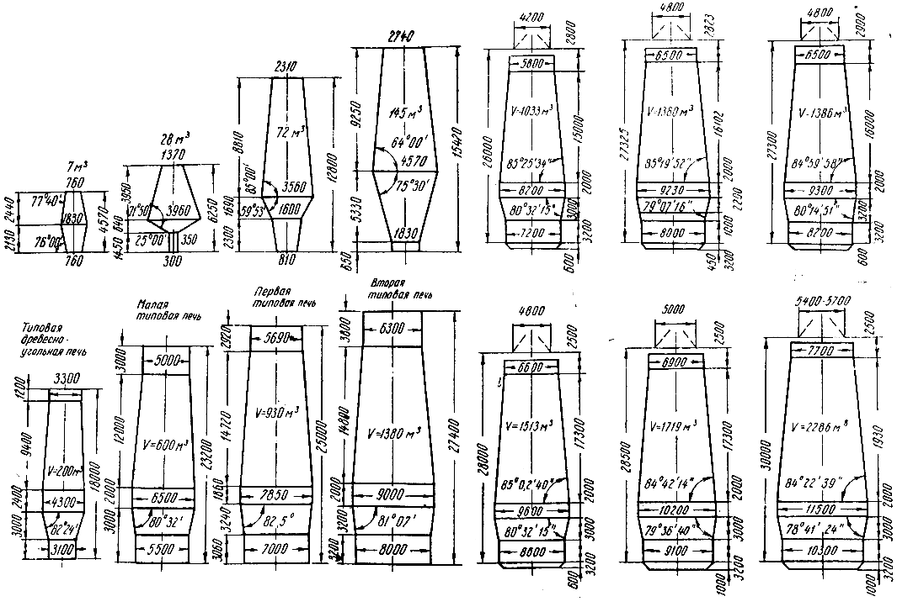
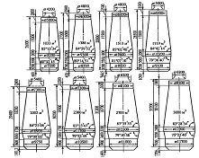
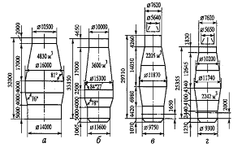

Контрольная работа №2 «Огнеупорные материалы»
- Огнеупорная кладка заплечиков. Особенности.
- Лещадь доменной печи: разновидности конструкций, диапазон их использования, применяемые огнеупорные изделия и материалы технологическая роль, особенности конструкции.
- Огнеупорная футеровка доменной печи. Виды огнеупоров. Объяснить способы выкладки каждого элемента профиля
- Огнеупорная кладка доменной печи: характеристика факторов, способствующих её сохранению.
- Характеристика разрушающих факторов, действующих на огнеупорную кладку доменной печи.
- Колошниковая защита: назначение, разновидности конструкций
- Фундамент доменной печи: назначение, основные требования, особенности конструкции.
- Описать представленный способ выкладки лещади. Дать расшифровку позиций
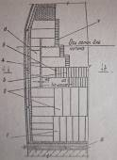
- Описать представленный способ выкладки лещади. Дать расшифровку позиций
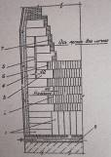
- Описать технологию разгара футеровки по представленному рисунку
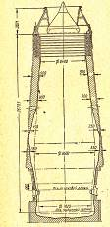
- Описать технологию разгара футеровки по представленному рисунку
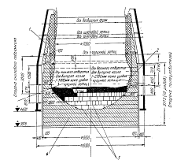
- Описать технологию разгара футеровки по представленному рисунку
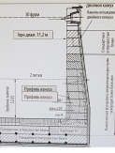
- По представленному рисунку описать состояние футеровки доменной печи
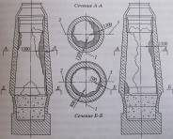
- Описать представленный способ выкладки лещади. Дать расшифровку позиций
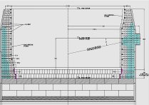
- Описать представленный способ выкладки лещади. Дать расшифровку позиций
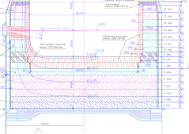
- Сравнить варианты выкладки футеровки
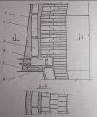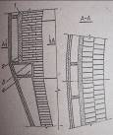
- Описать представленный элемент футеровки
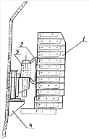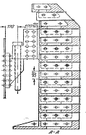
Курсовой проект выполняется обучающимся самостоятельно под руководством преподавателя. При выполнении курсового проекта обучающийся должен показать свое умение работать с нормативным материалом и другими литературными источниками, а также возможность систематизировать и анализировать фактический материал и самостоятельно творчески его осмысливать.
В начале изучения дисциплины преподаватель предлагает тематику курсового проекта по дисциплине, которая представляет собой выполнение расчета профиля и огнеупорной кладки для доменной печи с известным диаметром горна и сырьевыми условиями работа печи. Причем, для эталона обучающемуся предлагаются показатели работы доменной печи ПАО «ММК» в период работы с наилучшими ТЭП. Каждый обучающийся имеет в качестве эталона различные доменные печи ПАО «ММК», а диаметры горна проектируемой доменной печи у обучающихся не совпадают.
Преподаватель формулирует задание по курсовому проекту и рекомендует перечень литературы для его выполнения.
В процессе написания курсового проекта обучающийся должен разобраться в теоретических вопросах избранной темы, самостоятельно проанализировать практический материал, разобрать и обосновать практические предложения, сделать расчет профиля и огнеупорной футеровки, выполнить чертеж вертикального разреза спроектированной доменной печи на миллиметровке (ватмане) формата А1 или в программе графических редакторов на компьютере.
Примерное задание на выполнение курсового проекта представлено в приложении 1.

7 Оценочные средства для проведения промежуточной аттестации

а) Планируемые результаты обучения и оценочные средства для проведения промежуточной аттестации:
Структурный элемент  компетенции | Планируемые результаты обучения | Оценочные средства
ПК-3 - готовностью использовать физико-математический аппарат для решения задач, возникающих в ходе профессиональной деятельности
Знать | - элементы начертательной геометрии и компьютерной графики, программные средства компьютерной графики  - основные методы расчётов основных конструкционных узлов;  - основные методы исследований, используемых в проектировании доменных печей | Перечень теоретических вопросов к экзамену:  - Принципы проектирования.  - Проектная документация  - Принцип выполнения в графическом редакторе разреза футеровки лещади  - Воздушное охлаждение лещади: назначение, конструктивное исполнение  - Описать методику расчета количества огнеупорных изделий в лещади.  - Описать методы исследования при проектировании доменных печей
Уметь | - выполнять производственные и технологические расчеты  - работать с современными программными средствами расчета различных конструкций | Примерные практические задания для экзамена:  - Рассчитать количество прямых и клиновых изделий нормальной длины в кольце шамотной кладки с внутренним диаметром 8,5 м.  - Выполнить эскиз и рассчитать количество вертикальных и длину горизонтальных графитированных блоков в лещади с d_{ф}=12,8 м.  - Рассчитать количество муллитовых изделий и длину периферийных углеродистых блоков в нечётном ряду комбинированной лещади с d_{ф}=12,8 м  - Рассчитать размеры замкового блока в углеродистой кладке стен горна _{г}=10м.  - Выполнить эскиз толстостенного распара диаметром 11,3 м и рассчитать количество прямых и клиновых изделий нормальной длины во внутреннем кольце.
Владеть | - навыками работы с современными программными средствами подготовки конструкторской документации,  - -начальными навыками компьютерной графики | Примерные практические задания для экзамена:  - Выполнить эскиз двухкольцевой углеродистой кладки в районе зумпфа и рассчитать количество углеродистых блоков в наружном кольце если d_{ф} = 12,3 м.  - Выполнить эскиз неохлаждаемой части высотой 4 м толстостенной шахты и рассчитать количество прямых полуторных шамотных изделий во внутреннем кольце кладки, расположенном в середине данного участка, если наружный диаметр верхнего кольца равен 7,4 м, а нижнего – 7,8 м.
ПК-11 - готовностью выявлять объекты для улучшения в технике и технологии
Знать | - устройство доменной печи и ее технические характеристики;  - основные соотношения размеров отдельных частей профиля доменной печи;  - основные соотношения размеров отдельных частей профиля доменной печи, принципы и параметры, влияющие на ТЭП металлургических процессов | Примерные теоретические вопросы для экзамена  - Назначение и устройство шахты доменной печи, определение её размеров.  - Верхняя часть фундамента доменной печи: её форма, размеры, мероприятия по увеличению стойкости  - Фурменный прибор: назначение, требования к нему, перспективы усовершенствования.  - Профиль доменной печи: определение, основные зависимости, методы расчёта.  - Горн доменной печи: назначение, зонирование объёмов, определение размеров.  - Заплечики доменной печи: особенности конструкции, определение основных размеров.
Уметь | - формулировать ограничения и пределов управляемости отдельных технических компонентов;  - выявлять достоинства и недостатки в конструкции  - распознавать эффективное решение от неэффективного; | Примерные практические задания для экзамена:  1. Выявить достоинства и недостатки представленных профилей  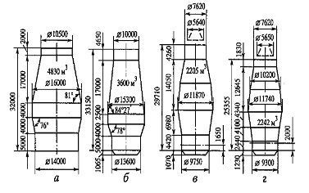
Владеть | - методами повышения стойкости элементов конструкции;  - навыками и методиками обобщения результатов решения, экспериментальной деятельности;  - способами оценивания значимости и практической пригодности полученных результатов | Примерные практические задания для экзамена:  1. Описать технологию разгара футеровки по представленному рисунку  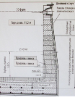
ПК-12 - способностью осуществлять выбор материалов для изделий различного назначения с учетом эксплуатационных требований и охраны окружающей среды
Знать | - требования стандартов и технических условий при проектировании;  - основные принципы подбора огнеупорных изделий и материалов для выполнения огнеупорной кладки в различных зонах рабочего пространства. | Примерные теоретические вопросы для экзамена  - Зазоры и швы в огнеупорной кладке доменной печи: назначение, определение размеров, материалы для их заполнения  - Кожух доменной печи, разновидности конструктивного исполнения, материалы для изготовления  - Футеровка горна: виды применяемых огнеупоров и требования к ним
Уметь | - идентифицировать на основании маркировки конструкционные и эксплуатационные материалы и определять возможные области их применения | Примерные практические задания для экзамена:  1. Описать представленный способ выкладки лещади. Дать расшифровку позиций. Обозначить использованные материалы.  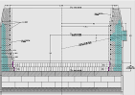
Владеть | - навыками поиска информации и определения физических и физико-механических свойств материалов, используемых в различных конструкциях доменной печи; | Примерные практические задания для экзамена:  1. Описать представленный способ выкладки лещади. Объяснить свойства материалов, используемых при выкладке лещади.  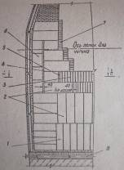

б) Порядок проведения промежуточной аттестации, показатели и критерии оценивания:
Промежуточная аттестация по дисциплине «Проектирование доменных печей» включает теоретические вопросы, позволяющие оценить уровень усвоения обучающимися знаний, и практические задания, выявляющие степень сформированности умений и владений, проводится в форме экзамена и в форме защиты курсового проекта.
Экзамен по данной дисциплине проводится в устной форме. Вопросы для экзамена берутся из вопросов для контрольных работ.
Показатели и критерии оценивания экзамена:
– на оценку «отлично» (5 баллов) – обучающийся демонстрирует высокий уровень сформированности компетенций, всестороннее, систематическое и глубокое знание учебного материала, свободно выполняет практические задания, свободно оперирует знаниями, умениями, применяет их в ситуациях повышенной сложности.
– на оценку «хорошо» (4 балла) – обучающийся демонстрирует средний уровень сформированности компетенций: основные знания, умения освоены, но допускаются незначительные ошибки, неточности, затруднения при аналитических операциях, переносе знаний и умений на новые, нестандартные ситуации.
– на оценку «удовлетворительно» (3 балла) – обучающийся демонстрирует пороговый уровень сформированности компетенций: в ходе контрольных мероприятий допускаются ошибки, проявляется отсутствие отдельных знаний, умений, навыков, обучающийся испытывает значительные затруднения при оперировании знаниями и умениями при их переносе на новые ситуации.
– на оценку «неудовлетворительно» (2 балла) – обучающийся демонстрирует знания не более 20% теоретического материала, допускает существенные ошибки, не может показать интеллектуальные навыки решения простых задач.
– на оценку «неудовлетворительно» (1 балл) – обучающийся не может показать знания на уровне воспроизведения и объяснения информации, не может показать интеллектуальные навыки решения простых задач.
Курсовой проект выполняется под руководством преподавателя, в процессе его написания обучающийся развивает навыки к научной работе, закрепляя и одновременно расширяя знания, полученные при изучении курса «Проектирование доменных печей». При выполнении курсового проекта обучающийся должен показать свое умение работать с нормативным материалом и другими литературными источниками, а также возможность систематизировать и анализировать фактический материал и самостоятельно творчески его осмысливать.
В процессе написания курсового проекта обучающийся должен разобраться в теоретических вопросах избранной темы, самостоятельно проанализировать практический материал, разобрать и обосновать практические предложения.

Показатели и критерии оценивания курсового проекта:
– на оценку «отлично» (5 баллов) – проект выполнен в соответствии с заданием, обучающийся показывает высокий уровень знаний не только на уровне воспроизведения и объяснения информации, но и интеллектуальные навыки решения проблем и задач, нахождения уникальных ответов к проблемам, оценки и вынесения критических суждений;
– на оценку «хорошо» (4 балла) – проект выполнен в соответствии с заданием, обучающийся показывает знания не только на уровне воспроизведения и объяснения информации, но и интеллектуальные навыки решения проблем и задач, нахождения уникальных ответов к проблемам;
– на оценку «удовлетворительно» (3 балла) – проект выполнен в соответствии с заданием, обучающийся показывает знания на уровне воспроизведения и объяснения информации, интеллектуальные навыки решения простых задач;
– на оценку «неудовлетворительно» (2 балла) – задание преподавателя выполнено частично, в процессе защиты проекта обучающийся допускает существенные ошибки, не может показать интеллектуальные навыки решения поставленной задачи.
– на оценку «неудовлетворительно» (1 балл) – задание преподавателя выполнено частично, обучающийся не может воспроизвести и объяснить содержание, не может показать интеллектуальные навыки решения поставленной задачи.

8 Учебно-методическое и информационное обеспечение дисциплины

а) Основная литература:
1. Проектирование оборудования цехов агломерационного и доменного производства: учебное пособие / М.В. Андросенко, О.А. Филатова, В.И. Кадошников, Е.В. Куликова; МГТУ. - Магнитогорск: МГТУ, 2016. - 1 электрон. опт. диск (CD-ROM). - Загл. с титул. экрана. - URL: https://magtu.informsystema.ru/uploader/fileUpload?name=2568.pdf&show=dcatalogues/1/1130370/2568.pdf&view=true (дата обращения: 04.10.2019). - Макрообъект. - Текст : электронный. - Сведения доступны также на CD-ROM.
2. Шур, И.А. Машины и агрегаты металлургического производства: Механическое оборудование для подготовки шихтовых материалов к плавке : учебное пособие / И.А. Шур, Н.А. Чиченев, С.М. Горбатюк. — Москва : МИСИС, 2009. — 104 с. — ISBN 978-5-87623-271-7. — Текст : электронный // Лань : электронно-библиотечная система. — URL: https://e.lanbook.com/book/116904

б) Дополнительная литература:
1. Лузгин В.П., Семин А.Е., Комолова О.А.Теория и технология металлургии стали: Учебное пособие.: Издательство "МИСИС", 2010, 72 с. - Режим доступа: https://e.lanbook.com/book/2062#book_name
2. Григорян, В.А. Физико-химические расчеты электросталеплавильных процессов : учебное пособие / В.А. Григорян, А.Я. Стомахин, Ю.И. Уточкин. — 2-е изд., перераб. и доп. — Москва : МИСИС, 2007. — 318 с. — Текст : электронный // Лань : электронно-библиотечная система. — URL: https://e.lanbook.com/book/116968
2. Зиганшин, М.Г. Проектирование аппаратов пылегазоочистки : учебное пособие / М.Г. Зиганшин, А.А. Колесник, А.М. Зиганшин. — 2-е изд., перераб. и доп. — Санкт-Петербург : Лань, 2014. — 544 с. — ISBN 978-5-8114-1681-3. — Текст : электронный //Электронно-библиотечная система «Лань» : [сайт]. — URL: https://e.lanbook.com/book/53696.

в) Методические указания:

Дружков ВГ, Макарова И.В. Определение вертикального давления сыпучих материалов в присутствии газового потока. Методические указания по выполнению лабораторной работы по дисциплинам «Основы металлургического производства», «Теория, технология и автоматизация доменного процесса», «Металлургические технологии. Ч.1», «Теория процессов производства чугуна», «Новые процессы в металлургии» для студентов направлений 22.03.02. – Магнитогорск: МГТУ, 2016.-15 с.

г) Программное обеспечение и Интернет-ресурсы
Программное обеспечение

Наименование ПО | № договора | Срок действия лицензии
MS Windows 7 | Д-1227 от 08.10.2018  Д-757-17 от 27.06.2017  Д-593-16 от 20.05.2016 | 11.10.2021  27.07.2018  20.05.2017
MS Office 2007 | № 135 от 17.09.2007 | Бессрочно
FAR Manager | свободно | бессрочно
7Zip | свободно  распространяемое | бессрочно

Интернет-ресурсы
– Национальная информационно-аналитическая система – Российский индекс научного цитирования (РИНЦ). – URL: https://elibrary.ru/project_risc.asp.
– Поисковая система Академия Google (Google Scholar) – URL: https://scholar.google.ru/.
– Информационная система – Единое окно доступа к информационным системам – URL: http:window.edu.ru/.
– Федеральное государственное бюджетное учреждение «Федеральный институт промышленной собственности». – Режим доступа: https://www1.fips.ru/

9 Материально-техническое обеспечение дисциплины (модуля)

Материально-техническое обеспечение дисциплины включает:

Тип и название аудитории | Оснащение аудитории
Учебная аудитория для проведения занятий лекционного типа | Технические средства обучения, служащие для представления учебной информации большой аудитории: мультимедийные средства хранения, передачи и представления учебной информации. Специализированная мебель
Учебная аудитория для проведения практических занятий | Технические средства обучения, служащие для представления учебной информации большой аудитории: мультимедийные средства хранения, передачи и представления учебной информации. Специализированная мебель
Учебная аудитория для выполнения курсовых проектов (работ) | Компьютерная техника с пакетом MS Office, с подключением к сети «Интернет» и с доступом в электронную информационно-образовательную среду университета.  Специализированная мебель
Учебная аудитория для групповых и индивидуальных консультаций, текущего контроля и промежуточной аттестации | Компьютерная техника с пакетом MS Office, с подключением к сети «Интернет» и с доступом в электронную информационно-образовательную среду университета.  Специализированная мебель
Помещение для самостоятельной работы | Компьютерная техника с пакетом MS Office, с подключением к сети «Интернет» и с доступом в электронную информационно-образовательную среду университета.  Специализированная мебель
Помещение для хранения и профилактического обслуживания учебного оборудования | Специализированная мебель.  Инструмент для профилактики лабораторных установок
ПРИЛОЖЕНИЕ 1
Задание на выполнение курсового проекта по дисциплине "Проектирование доменных печей"
Тема курсового проекта: "Проект доменной печи с заданным диаметром горна"

1. Расчётная часть проекта (выполняется на готовых бланках):
1.1. Определить производительность проектируемой доменной печи;
1.2. Рассчитать профиль;
1.3. Выбрать число и диаметр воздушных фурм.
1.4. Выбрать конструкцию и рассчитать огнеупорную кладку лещади, горна и других элементов профиля;
1.5. Определить основные внутренние размеры кожуха доменной печи;
1.6. Выбрать тип и конструкцию холодильников, колошниковой защиты, кожуха и опорной системы доменной печи.
2. Графическая часть проекта:
2.1. На миллиметровке формата А1 или в системе графических редакторов выполнить эскиз вертикального разреза проектируемой доменной печи. В конструкции печи показать расчётный профиль, огнеупорную кладку, элементы охлаждения, кожух (без указания толщины), опорную систему и фундамент, а также указать все основные размеры элементов профиля, огнеупорной кладки, компенсационных зазоров и поясняющие надписи.
2.3. Пояснительная записка и чертежи оформляются в соответствии с действующими стандартами.
3. Исходные данные:
При разработке проекта в базовом периоде использовать данные о работе доменных печей ПАО «ММК»
Вариант 1 | Обозначения | Период
Вариант 1 | Обозначения | базовый | проектный
Диаметр горна, м | d_{г} | 8,20 | 12,30
Суточная производительность, т/сут. | Q | 3331,30 | найти
Расход природного газа, м³/т | ПГ | 93,70 | 120,00
Расход угля, кг/т | ПУТ | 0,00 | 0,00
Расход кокса, кг/т | К_{уд} | 444,50 | найти
Выход шлака, кг/т | Ш | 311,50 | 300,00
Избыточное давление газа, мПа | Р_{кг} | 0,14 | 0,25
Содержание кислорода, % | О₂д | 24,30 | 27,00
Содержание мелочи в агломерате (5-0мм),% | Ма | 25,60 | 5,00
Железо шихты, % | Fe | 59,01 | 60,00
Зола кокса, % | A_{k} | 12,30 | 12,30
Сера кокса, % | S_{k} | 0,43 | 0,43
Кремний чугуна, % | [Si] | 0,60 | 0,60
Сера чугуна, % | [S] | 0,02 | 0,01
Температура дутья, ⁰С | t_{д} | 1194,00 | 1300,00
Эквививалент замены кокса ПГ, кг/м³ | Э_{пг} | 0,80 | 0,80
Эквививалент замены кокса ПУТ, кг/кг | Э_{пут} | 1,00 | 1,00

